Medžioklės objektų informacijos pateikimas registravimui

Kartu su prašymu įregistruoti medžioklės objektus pateikiamos geografinių vietų informacija. Informacijos pateikimo tvarka:
- Interneto naršyklėje atidarom Lietuvos erdvinės informacijos portalą (https://www.geoportal.lt/map/ ).

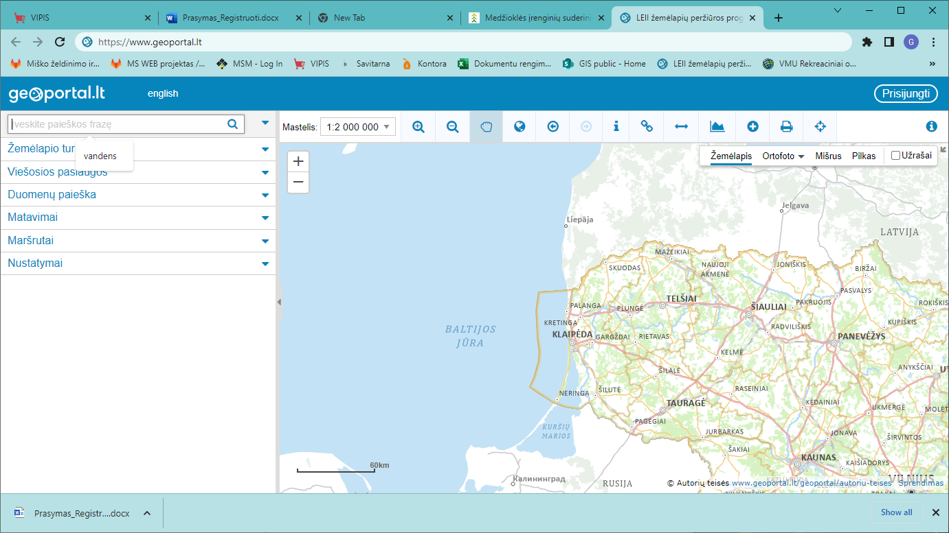

- Atsidariusiame lange pasirenkame „Viešosios paslaugos“ ir paieškos langelyje (Filtras) vedame „medž“, atsiradusiose parinktyse renkamės (pažymime kvadratėlį ties reikalingu užrašu) „Medžiotojų būrelių ribos ir pavadinimai“.
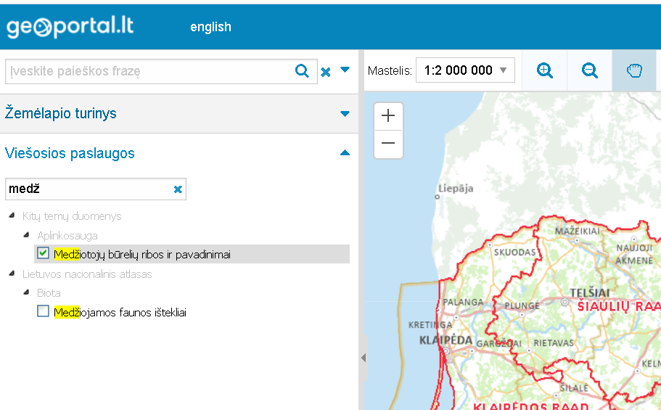

- Dar kartą lange pasirenkame „Viešosios paslaugos“ ir paieškos langelyje (Filtras) vedame „miš“, atsiradusiose parinktyse renkamės (pažymime kvadratėlį ties reikalingu užrašu) „Valstybinės reikšmės miškų plotų ribos“.

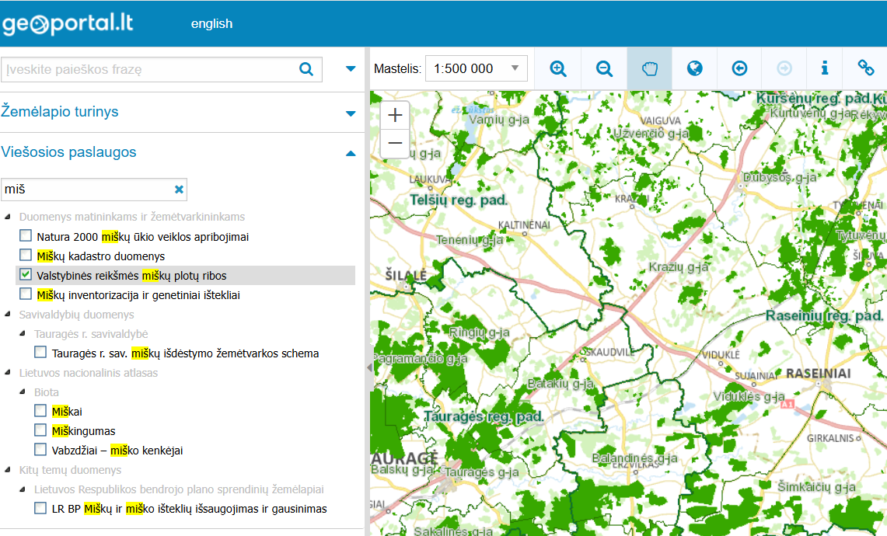

- Paspaudė trikampėlį šalia užrašo išskleidžiame meniu punktą „Žemėlapio turinys“.
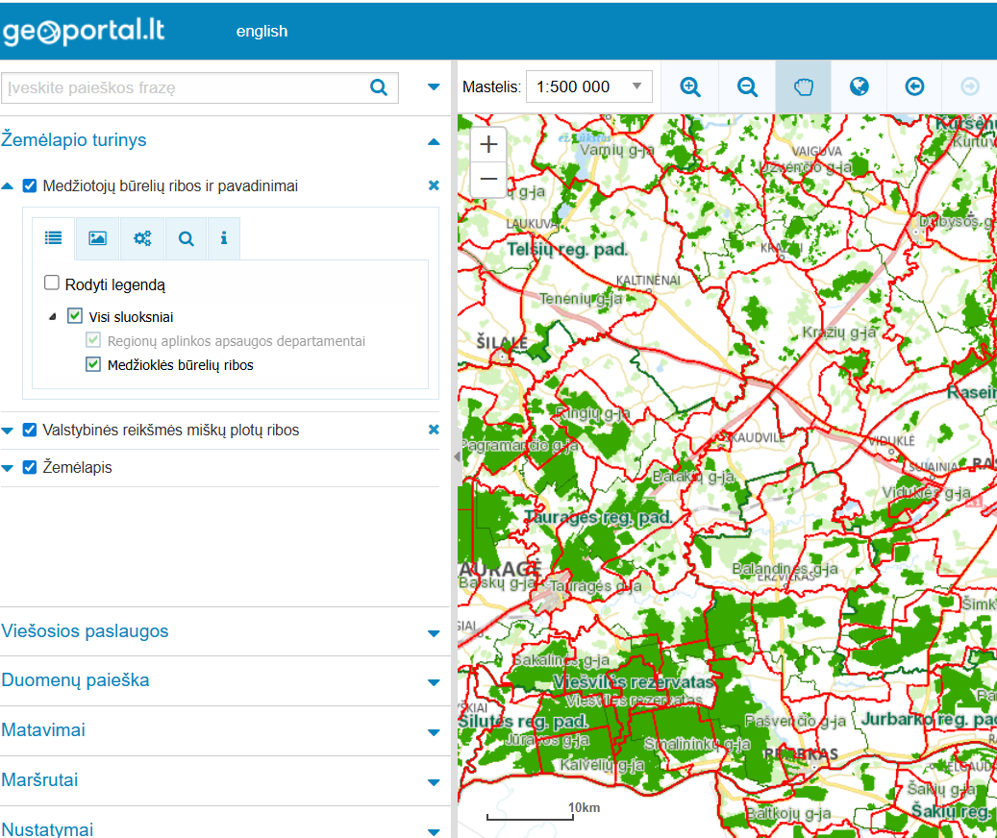

- Paspaudė trikampėlį šalia užrašo išskleidžiame meniu punktą „Medžiotojų būrelių ribos ir pavadinimai“.

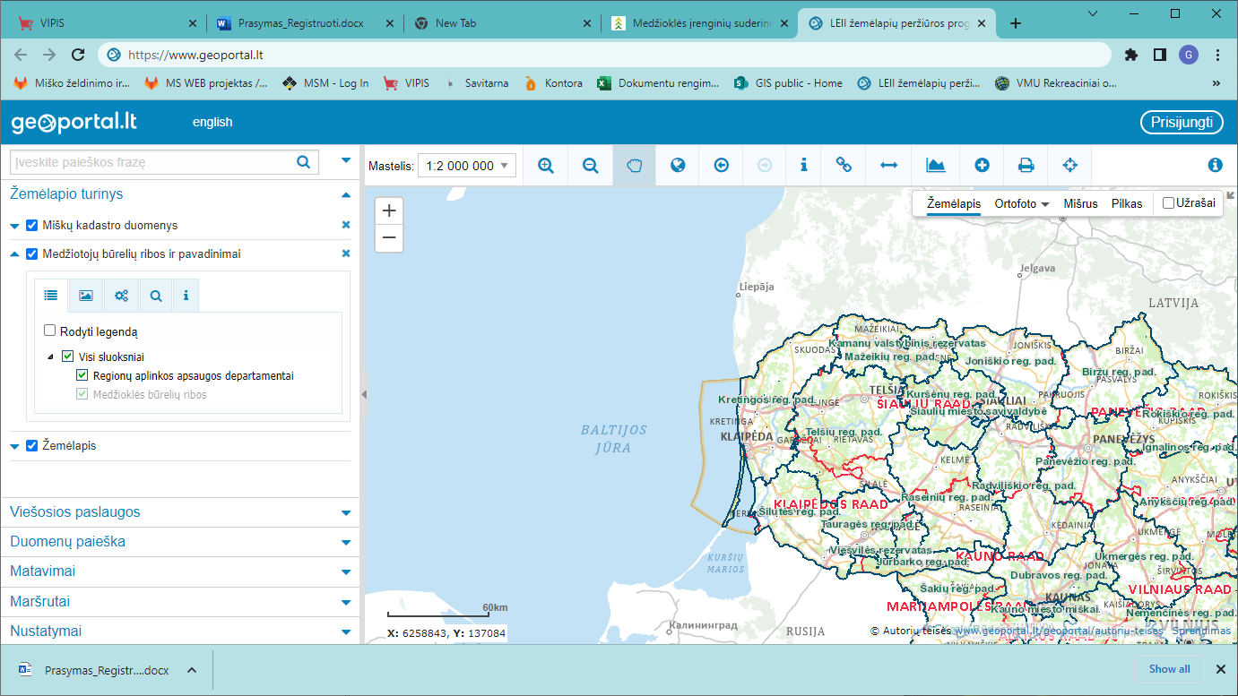

- Panaikiname neaktualių žemėlapio sluoksnių atvaizdavimą ( „Regionų aplinkos apsaugos departamentas“).
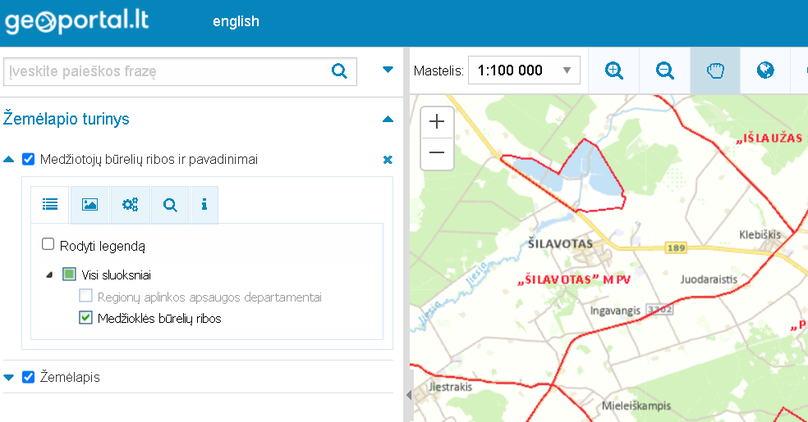
- Kad būtų patogiau surasti reikiamą tašką žemėlapyje galima paderinti Valstybinės reikšmės miškų plotų ribų sluoksnio permatomumą. Spaudžiame žymeklį ties sluoksnio pavadinimu, pasirenkame meniu punktą „Nustatymai“ , pasirenkame reikiamą peršviečiamumo nustatymą:
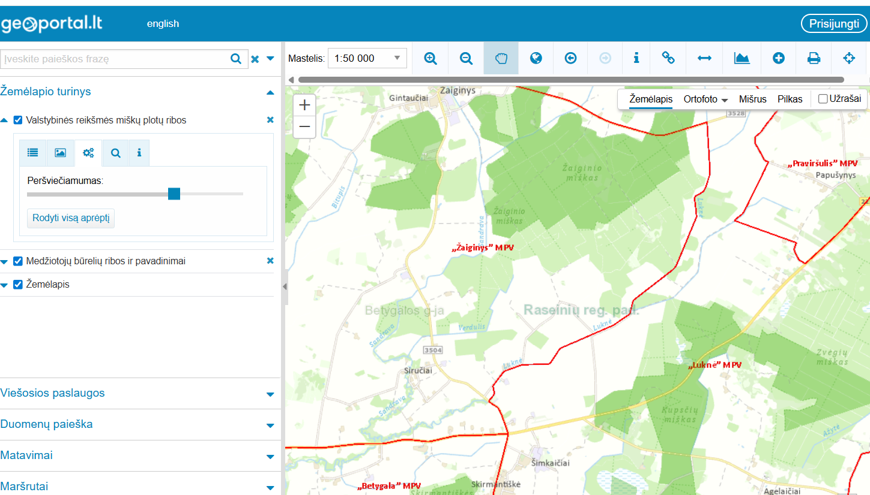

- Objektų geografinės informacijos surinkimui pasirinkite „Matavimai“ ir mygtuką „Nustatyti taško koordinates“. Koordinačių sistemą palikite siūlomą pagal nutylėjimą: LKS-94.

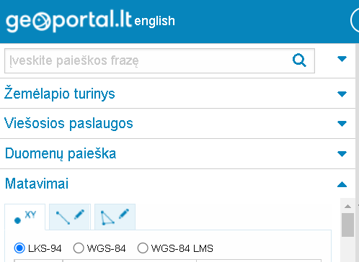

- Žemėlapyje naviguokite į stacionarių medžioklės bokštelių vietas ir pažymėkite jas.
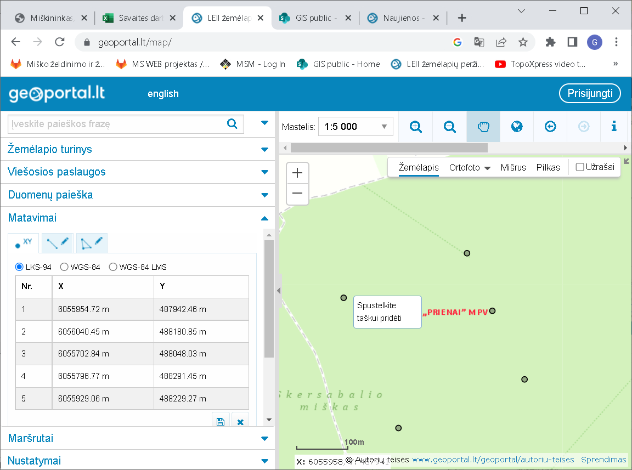

- Pasirenkam duomenų eksportavimą.

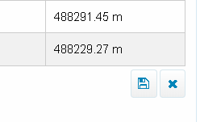

- Pasirenkame siūlomą pagal nutylėjimą formatą „SCHAPE“ ir spaudžiame „Eksportuoti“.

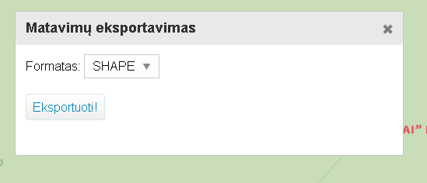

- Renkamės išsaugoti.
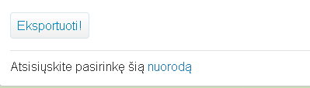

- Pasirinkite vietą savo kompiuteryje ir suteikite bylai pavadinimą.
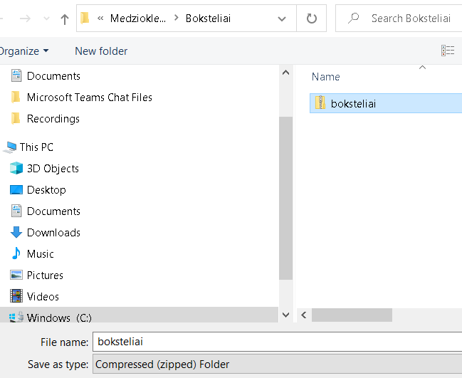

- 5-9 žingsnius pakartokite pažymėdami kitus objektų tipus ir suteikite atitinkamus bylų vardus: seryklos, viliojimov, apdorijimoaiksteles, atliekuduobes.

- Šias bylas siųskite kartu su Prašymu įregistruoti medžioklės įrenginius kaip el. laiško priedus.

